LECTURA CARISMÁTICA DE LA PALABRA


(5° Domingo de Cuaresma)

Juan 8, 1 – 11
Mas Jesús se fue al monte de los Olivos.
2 Pero de madrugada se presentó otra vez en el Templo, y todo el pueblo acudía a él. Entonces se sentó y se puso a enseñarles.
........................................
A 3 Los escribas y fariseos le llevan una mujer sorprendida en adulterio, la ponen en medio

B 4 y le dicen:
« Maestro, esta mujer ha sido sorprendida en flagrante adulterio.
5 Moisés nos mandó en la Ley apedrear a estas mujeres.
¿Tú qué dices? »

C 6 Esto lo decían para tentarle, para tener de qué acusarle.

B’Pero Jesús, inclinándose, se puso a escribir con el dedo en la tierra.
7 Pero, como ellos insistían en preguntarle, se incorporó y les dijo:
« Aquel de ustedes que esté sin pecado, que le arroje la primera piedra. »
8 E inclinándose de nuevo, escribía en la tierra.
9 Ellos, al oír estas palabras, se iban retirando uno tras otro, comenzando por los más viejos;

A’ y se quedó solo Jesús con la mujer, que seguía en medio.
10 Incorporándose Jesús le dijo:
« Mujer, ¿dónde están? ¿Nadie te ha condenado? »
11 Ella respondió:
« Nadie, Señor. »
Jesús le dijo:
« Tampoco yo te condeno. Vete, y en adelante no peques más. »

1.- Palabra – Realidad

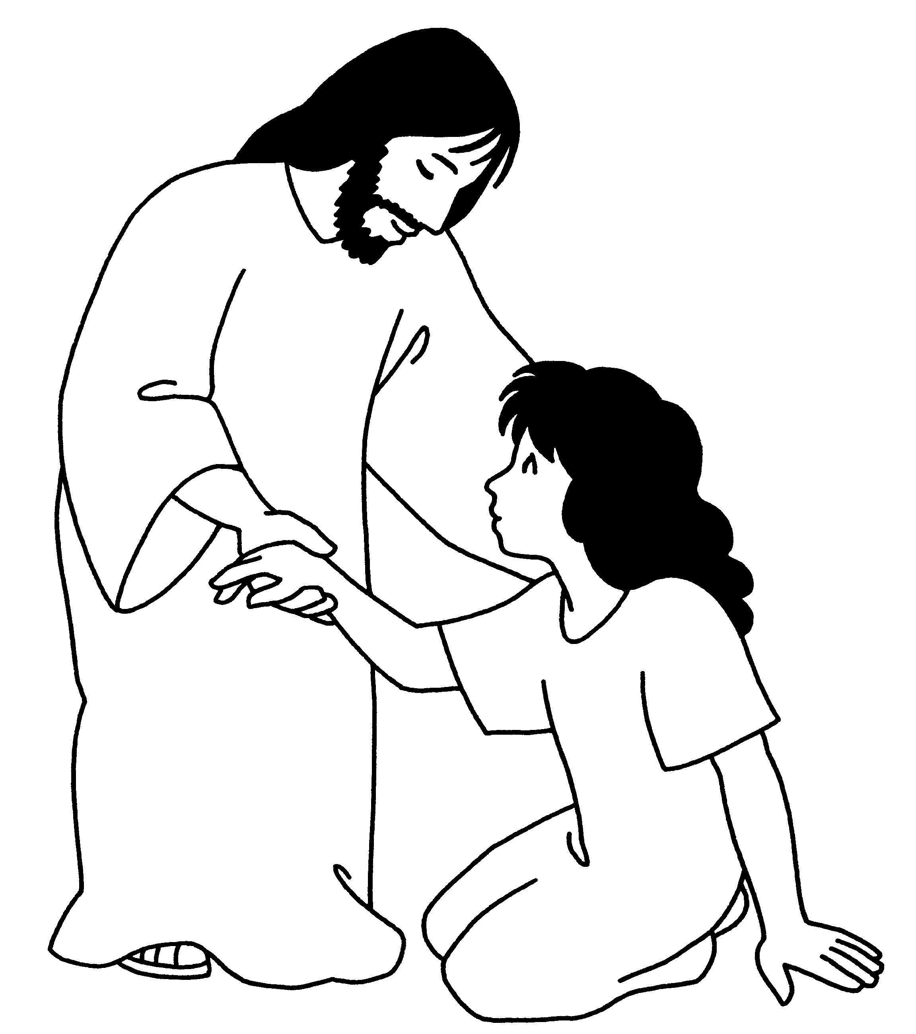
El texto de la adúltera ha sido insertado en el evangelio de Juan posteriormente. Es un relato que tiene orígenes orientales y es muy antiguo. Ni por el estilo ni por la gramática pertenece al evangelio de Juan. Estilísticamente está más cerca de Lucas que de Juan. Un importante grupo de manuscritos lo colocan después de Lucas 21, 38.

Los versículos 1 – 2 son la introducción del relato: Jesús de madrugada se dirige al Templo. La expresión “se sentó” indica la importancia de la enseñanza de Jesús.

En el apartado A se nos presenta un hecho. Los escribas y fariseos irrumpen con una mujer sorprendida en adulterio y la ponen “en medio”. Al decir que la ponen en medio parece que ese va a ser el tema de discusión, que ese es el centro del tema.

El apartado A se corresponde con el apartado A’ como indica la alusión a la mujer y la expresión “en medio”.Pero sorpende la expresión “se quedó solo Jesús” con la mujer. La lógica del relato exigiría decir que dejaron sola a la mujer con Jesús, pero al que dejan es a Jesús. En realidad al que iban buscando no es a la mujer, sino a Jesús.

De esa intención es de la que informa el narrador al lector. El apartado C es el centro del relato y muestra cuales eran las verdaderas intenciones de los escribas y fariseos: tentar y acusar a Jesús.
Este viene corraborado también en el apartado B. Ante un hecho embarazoso, los escribas quieren contraponer la autoridad de Jesús frente a la de Moisés. Esta es la trampa que expresa cual es su verdadera intención.

Como dice Brown, este relato se relaciona con el de Lc. 20, 20 – 26: ¿es lícito pagar el tributo al César?
“Si Jesús resuelve el caso a favor de la mujer y la absuelve, viola unas prescripciones claras de la ley de Moisés; si resuelve que debe ser lapidada, no dejará de tener problemas con los romanos”
En la época de Jesús, como vemos en el mismo caso de su muerte, la pena capital sólo podía ser aplicada por el poder romano.

Al apartado B le corresponde el B’: ¿Tú qué dices?
En B’ tenemos su respuesta. Jesús responde con el silencio y con una acción enigmática: escribir con el dedo en tierra. Un silencio que se hace embarazoso para los escribas y fariseos, de ahí su insistencia “insistían en preguntarle”. Ante la insistencia Jesús se incorpora y les dice: El que esté sin pecado...y vuelve a inclinarse y a guardar silencio.
Qué escribía Jesús no nos lo dice el redactor. Pero quizá lo más importante no es saber que es lo que escribía Jesús, esa es una curiosidad nuestra. El redactor pone el acento en el silencio y en el movimiento: inclinarse, incorporarse, volverse a inclinar.
Lo importante es esa tensión creada por Jesús y mal soportada por sus enemigos. Es una llamada a la confrontación consigo mismo, con su interioridad, con sus motivaciones verdaderas. Es una llamada a la sinceridad personal. ¿Qué es lo que de verdad quieren?
Ante esta confrontación surge su actitud: se fueron retirando...

Y ahora que han cesado las presiones de la Ley y de las falsas motivaciones, ahora Jesús puede entrar en una relación libre con la mujer A’. Ahora se abre y muestra su corazón: Mujer ¿dónde están? ¿No te han condenado? Yo tampoco. Su corazón misericordioso se abre ante la realidad de la mujer adúltera con el perdón. Se ha abierto el espacio de la relación y de la misericordia.
Este texto nos lleva a preguntarnos si tras el celo por la ley y la pureza no hay motivaciones inconfesables. Si tras nuestras observancias, acusaciones, justicias...no hay también unas motivaciones que no pueden salir a la luz. Debemos dejar que Jesús saque a la luz nuestras motivaciones escondidas detrás de tanto celo y de tanta justicia.
Debemos también saber liberarnos de las presiones, externas o internas, para dejar espacio a la relación personal en verdad y libertad.

2.- Los lazos
Siguiendo la orientación de Juan María, podemos continuar nuestra meditación haciendo la contemplación de los lazos.
Los escribas y la mujer
La perversión de los lazos. La utilización de una persona, hasta llegar a la humillación más profunda, para lograr mis interesesinconfesados: la acusación de otra persona. Es la perversión de la relación en cascada. Esto es lo que nos sucede también a nosotros. El relato nos lleva a revisar nuestras relaciones y a ver hasta qué punto son relaciones pervertidas, utilitarias.
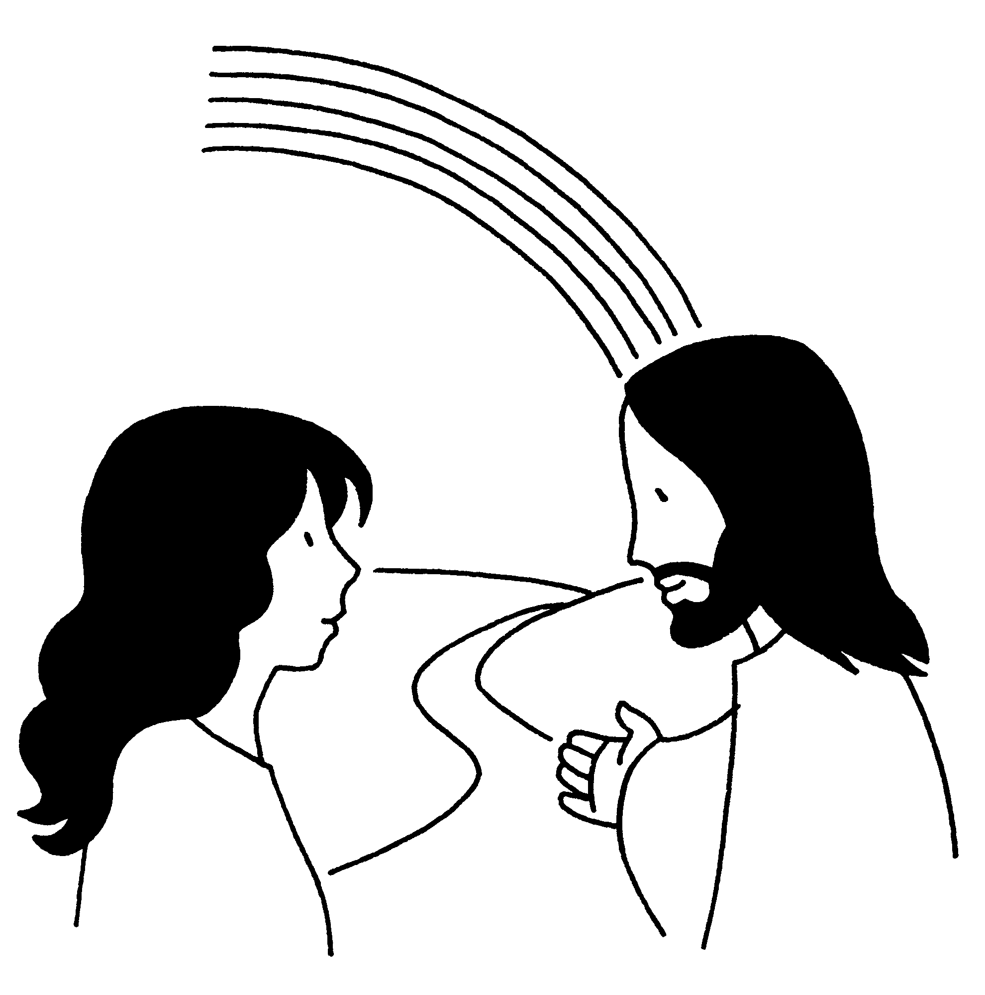
Los escribas y Jesús:
Jesús rechaza la confrontación directa, buscada por los escribas: ¿Tú qué dices?. Cuando las motivaciones no son sanas una confrontación directa exaspera. Jesús toma el camino del silencio, de la serenidad y del gesto para desenmascarar, para llevar al otro a su interioridad, a confrontarse con su verdadera realidad: el que esté sin pecado...
Jesús y la mujer:
Es la relación personal que se hace cargo del otro, de lo que puede estar viviendo, de su pecado y su pobreza para abrirse a la acogida, al perdón y a la misericordia.

3.- Otros textos
Lucas 20, 20 - 26
“Quedándose ellos al acecho, le enviaron unos espías, que fingieran ser justos, para sorprenderle en alguna palabra y poderle entregar al poder y autoridad del procurador.
Y le preguntaron: « Maestro, sabemos que hablas y enseñas con rectitud, y que no tienes en cuenta la condición de las personas, sino que enseñas con franqueza el camino de Dios:
¿Nos es lícito pagar tributo al César o no? »
Pero él, habiendo conocido su astucia, les dijo:
« Muéstrenme un denario. ¿De quién lleva la imagen y la inscripción? » Ellos dijeron: « Del César. » El les dijo: « Pues bien, lo del César devolvédselo al César, y lo de Dios a Dios. »
No pudieron sorprenderle en ninguna palabra ante el pueblo y, maravillados por su respuesta, se callaron.”

Lucas 7, 37 - 50
“Había en la ciudad una mujer pecadora pública, quien al saber que estaba comiendo en casa del fariseo, llevó un frasco de alabastro de perfume, y poniéndose detrás, a los pies de él, comenzó a llorar, y con sus lágrimas le mojaba los pies y con los cabellos de su cabeza se los secaba; besaba sus pies y los ungía con el perfume.
Al verlo el fariseo que le había invitado, se decía para sí: « Si éste fuera profeta, sabría quién y qué clase de mujer es la que le está tocando, pues es una pecadora. »
Jesús le respondió: « Simón, tengo algo que decirte. » El dijo: « Di, maestro. » Un acreedor tenía dos deudores: uno debía quinientos denarios y el otro cincuenta.
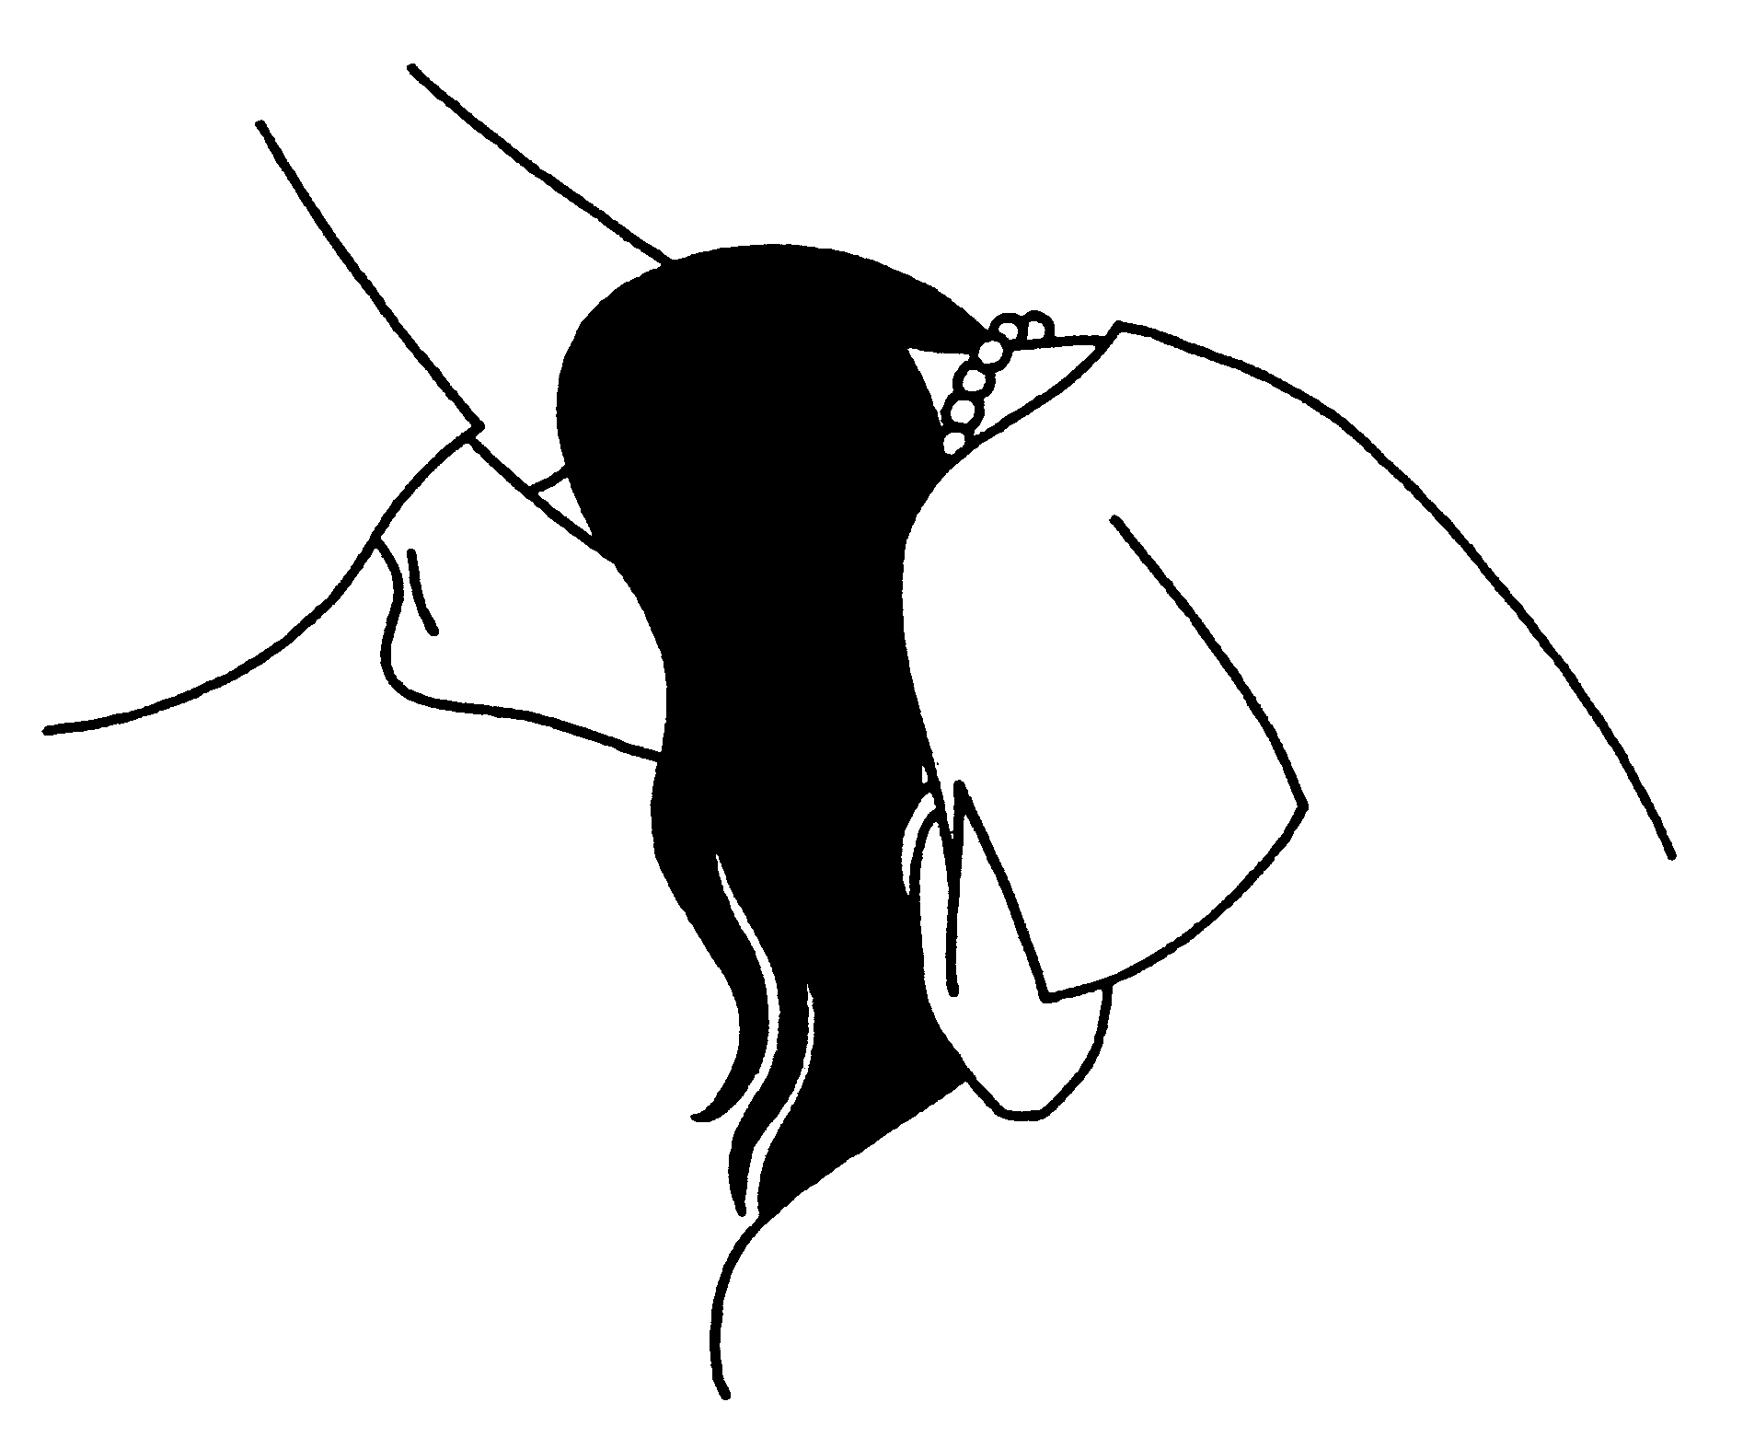
Como no tenían para pagarle, perdonó a los dos. ¿Quién de ellos le amará más? »
Respondió Simón: « Supongo que aquel a quien perdonó más. » El le dijo: « Has juzgado bien », y volviéndose hacia la mujer, dijo a Simón: « ¿Ves a esta mujer? Entré en tu casa y no me diste agua para los pies. Ella, en cambio, ha mojado mis pies con lágrimas, y los ha secado con sus cabellos. No me diste el beso. Ella, desde que entró, no ha dejado de besarme los pies. No ungiste mi cabeza con aceite. Ella ha ungido mis pies con perfume.
Por eso te digo que quedan perdonados sus muchos pecados, porque ha mostrado mucho amor. A quien poco se le perdona, poco amor muestra. » Y le dijo a ella: « Tus pecados quedan perdonados. »
Los comensales empezaron a decirse para sí: « ¿Quién es éste que hasta perdona los pecados?» Pero él dijo a la mujer: « Tu fe te ha salvado. Vete en paz. »

Relato de mujer perdonada. Tiene puntos de contacto, dentro de las grandes diferencias, con el de la adúltera: Si éste fuera profeta...pues es una pecadora.
Jesús que le dice: Simón, tengo algo que decirte...
¿Quién de ellos le amará más? Jesús lleva a la interiorización.

4.- Palabra de Juan María
"En primer lugar, en vano trataríamos de descubrir lo que pasa en nuestro interior si Dios no nos iluminase con su luz y nuestro primer cuidado debe ser pedírsela. Ttinieblas espesas nos envuelven por todas partes, nuestros propios pensamientos se nos escapan, nuestras disposiciones más íntimas se nos esconden... y de todos los misterios el más impenetrable para el hombre es el hombre mismo... Dios, para quien todo está al descubierto, cuya vista penetra en los repliegues más secretos de tú corazón ¿no es El quien debe enseñarte quién eres?"

"Digo esto a muchos de ustedess que se imaginan, quizá, irreprochables porque su conducta exterior es regular, en apariencia, pero que sin embargo, en realidad, pierden insensiblemente el espíritu de su estado, al perder una tras otra todas las virtudes que le son propias. De modo que en ellos, no hay ya humildad, ni obediencia, ni abandono cordial con los Superiores, sino murmuraciones y quejas secretas. Su lenguaje será edificante, evitarán faltas groseras y escandalosas, harán observaciones y echarán en cara, muy justamente, a los otros las menores faltas a la Regla; peroellos mismos se permitirán una multitud de cosas que ella condena. No tendrán ningún escrúpulo, por ejemplo, en faltar habitualmente a la caridad, es decir,violar el primero y más grande de los preceptos, no una ley escrita por mano de hombres, sino la ley divina del santo evangelio de Jesucristo"

¡Dios quiera que no les disculpe!. Pero les diré como Jesucristo a los judíos que condujeron a su presencia a la mujer adúltera: que el que entre vosotros esté sin pecado que tire la primera piedra. Ustedes han pecado, les acuso, en primer lugar, a ustedes sacerdotes por su negligencia en instruir al pueblo, les han dejado indefensos frente a las seducciones que les rodean, les acuso por su comodidad que ha favorecido sus desórdenes”

¡Dios mío ! ¿Voy yo a golperarle con mis reproches, cuando Tú le has golpeado con tu gracia? ¿Voy a ser yo quien haga sangrar sus heridas cuando viene a mí para que derrame sobre ellas el aceite y el perfume, para que yo le consuele y le cure? Lejos de nosotros de irritarnos contra aquellos que ponen resistencia, de reprenderles con amargura, de romper la caña cascada, de apagar la mecha que humea. Es necesario que nuestra palabra descienda como el rocío de la aurora sobre las almas enfermas y secas, les ablande poco a poco, les penetre dulcemente, para poder aplicarnos las palabras que Pablo escribía a los Tesalonicenses: He estado en medio de ustedes como una madre que acaricia a sus hijos cuando les alimenta. Imagen conmovedora”

« Evita con sumo cuidado, en tus relaciones con los hombres, toda singularidad. Ten cuidado en no asustarles con un exterior demasiado severo. Háblales dulcemente, a pesar de sus debilidades, incluso me atrevería a decir, respeta sus defectos. No sabríamos tomar las suficientes precauciones para no acabar de romper la caña casacada, para no apagar la mecha que aún humea”

Sermones VII p.2336-2337.
S VII p. 2262-2263.
343 SOURCES ET EFFETS DE L'INCRÉDULITÉ
445 SUR LA CONFESSION.
Memorial

